电磁流量计

使用说明书

天津光华凯特流量仪表有限公司

目 录

一、用途、特点、工作原理 1

二、主要技术参数 4

三、选型参数及型号标记 4

四、结构与安装 7

五、电磁流量计转换器使用说明 10

六、流量计在管线上的安装 31

LDG 型电磁流量计

一、用途

电磁流量计是一种测量导电介质体积流量的感应式仪表，适用于测量电导率大于5μs/cm导电液体的体积流量，可广泛应用于石油、化工、冶金、自来水等领域的源水、净水、污水及其它导电液体的流量计量。本厂生产的一体型和分体型电磁流量计是采用隔爆设计和普通型设计。防爆标志为ExdmIIBT4

特点

测量管内无活动及阻流部件，无压力损失。

测量不受液体的密度、粘度、温度、压力和电导率变化的影响。

选用不同衬里材料及电极材料，具有良好的耐腐蚀性和耐磨性。

选用不同衬里材料及电极材料，具有良好的耐腐蚀性和耐磨性。

转换器设计成小型低功耗模块，耗电仅0.3瓦。

转换模块安装在传感器的接线盒内即将传感器与转换器组装成一体省去传感器与转换器之间的连接电缆，安装简单方便。它与显示仪表的连接只用双芯屏蔽电缆，用户十分方便。

用户不需要做任何调试。不可自行拆装以免破坏密封性能。出厂时已做好防水性能试验。

工作原理

电磁流量计工作原理(见图1)是基于法拉第电磁感应定律。即：导电液体在磁场中作切割磁力线运动时，在垂直于流速方向和磁场方向上就会产生感应电动势，其感应电动势为：E=BdV

流量：Q=3600VF (m3/h)

则：Q=3600

式中：B—磁感应强度 （T）

D—电极间距 （m）

V—流体平均流速 (m/s)

F—导管内截面积 (m2)

对于同一台流量计d、F、B均是固定值，所以流量Q(或流速V)，与感应电动势E的大小成正比。由此可见，感应电动势E与流量Q(或流速V)成正比，经过处理运算后，进行瞬时流量和累积流量的计量。

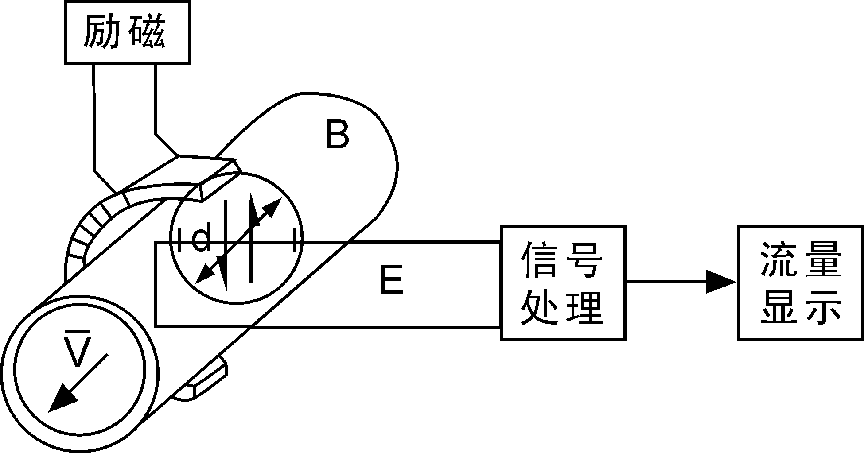

图1 工作原理图

二、主要技术参数

1. 测量范围及精度：见表1

表1

|  |  |
| --- | --- |
| 测 量 范 围 （m/s） | 精 确 度 |
| > 0.5~10 | ±0.5%R；±1.0%R |
| 0.1~0.5 | ±0.005m/s；±0.0075m/s |

2．连接方式：法兰连接、法兰夹装

3．外壳防护等级：IP65 Ip67 Ip68 现场显示型（也称一体型）防护等级为IP65。

远传型(也称分体型) 防护等级为IP67。如用户要求IP68防护等级，其浸水最大深度与厂方协商供货。

4．电极材料：不锈钢：含钼不锈钢：哈氏合金B、C；钛，铂；钽

5．公称压力：1．0；1．6；2．5；4．0；6．3；16；25；32Mpa

6．衬里材料：耐腐橡胶、聚氨酯、氧化铝陶瓷、氟塑料、耐温合成橡胶

7．介质温度：0-60 ℃；0-70℃；0-90℃；0-130℃(0 180℃协议)

8．使用环境：温度：变送器-25 +60℃； 一体型-10 +40℃

9．工作电压：220V  ％ Ac；24V  % DC

10．基本输出配置：电流输出4 20mA(允许负载电阻为0 400Ω)(光电隔离)

容积脉冲输出，幅值24V 宽度5ms

流量上、下限报警

三、选型参数及型号标记

做为工业用流量仪表，设计单位在为用户选型时，请认真核对被测介质和工艺参数，以保证选型正确。

1．适用流量范围的确定

仪表口径的选择是根据流量范围确定的。对于电磁流量计，一般选择在流量信号较强而流量仪表又能长期稳定工作的场合。建议您可根据流速流量对照表(表2)再参考实际的工况条件选择您的仪表口径，最好流速在0.5~5m/s范围内，这样有利于仪表的正常使用。

2.衬里和介质的选择

电磁流量计除须确定口径、流量范围外，要提高其经济适用性还要选择传感器的衬里，配套电极相关条件。设计单位可根据不同用户的介质不同选择不同衬里、电极等。(参见表3、表4)

3．压力及使用情况

电磁流量计除确定了上述情况外，还要选择工况压力(见表5)、安装形式、外壳防护等级、防爆要求、输出配置等使用情况和条件。现场显示适用于现场使用环境较好的室内，远传型适用于传感器使用环境较恶劣、管道振动较大的场合，请您参照仪表型号标记来选择。

表2 流速——流量对照表

|  |  |  |  |  |  |  |  |
| --- | --- | --- | --- | --- | --- | --- | --- |
| 流量 m3/h  流速m/s  管径 mm | 0.01  (最小) | 1 | 2 | 3 | 4 | 5 | 10 |
| 2 | 0.0001 | 0.0113 | 0.0226 | 0.0339 | 0.0452 | 0.0565 | 0.113l |
| 4 | 0.0005 | 0.0452 | 0.0905 | 0.1357 | 0.1810 | 0.2262 | 0.4524 |
| 6 | 0.0010 | 0.1018 | 0.2036 | 0.3054 | 0.4072 | 0.5089 | 1.0179 |
| 8 | 0.0018 | 0.1810 | 0.3619 | 0.5429 | 0.7238 | 0.9048 | 1.8100 |
| 10 | 0.0028 | 0.2827 | 0.5655 | 0.8482 | 1.1310 | 1.4137 | 2.8270 |
| 15 | 0.0064 | 0.6362 | 1.2723 | 1.9085 | 2.5447 | 3.1809 | 6.362 |
| 20 | 0.0113 | 1.1310 | 2.2619 | 3.3929 | 4.5239 | 5.6549 | 11.310 |
| 25 | 0.0177 | 1.767l | 3.5343 | 5.3014 | 7.0686 | 8.8357 | 17.671 |
| 32 | 0.0289 | 2.8938 | 5.7876 | 8.6814 | 11.5752 | 14.4690 | 28.938 |
| 40 | 0.0452 | 4.5329 | 9.0478 | 13.5717 | 18.0956 | 22.6195 | 45.239 |
| 50 | 0.0707 | 7.0686 | 14.1327 | 21.2058 | 28.2743 | 35.3429 | 70.686 |
| 65 | 0.1195 | 11.9459 | 23.8918 | 35.8377 | 47.7836 | 59.7295 | 119.459 |
| 80 | 0.1810 | 18.0956 | 36.191l | 54.2867 | 72.3823 | 90.4779 | 180.956 |
| 100 | 0.2827 | 28.2743 | 56.5487 | 84.8230 | 113.0973 | 141.3717 | 282.743 |
| 125 | 0.4415 | 44.1563 | 88.3125 | 132.4689 | 176.6252 | 220.7815 | 441.563 |
| 150 | 0.6362 | 63.6173 | 127.2345 | 190.8518 | 254.4690 | 318.0863 | 636.173 |
| 200 | 1.1310 | 113.0973 | 226.1947 | 339.2920 | 452.3893 | 565.4867 | 1130.973 |
| 250 | 1.767l | 176.7146 | 353.4292 | 530.1438 | 706.8583 | 883.5729 | 1767.146 |
| 300 | 2.5447 | 254.4690 | 508.9380 | 763.4070 | 1017.876 | 1272.245 | 2544.69 |
| 350 | 3.4636 | 346.3606 | 692.7212 | 1039.0818 | 1358.4424 | 1731.8030 | 3463.606 |
| 400 | 4.5239 | 452.3893 | 904.7787 | 1357.1680 | 1809.5574 | 2261.9467 | 4523.893 |
| 450 | 5.7256 | 572.5553 | 1145.1105 | 1717.6658 | 2290.2210 | 2826.7763 | 5725.223 |
| 500 | 7.0686 | 706.8583 | 1413.7167 | 2120.5750 | 2827.4334 | 3534.2917 | 7068.583 |
| 600 | 10.1788 | 1017.8760 | 2035.7520 | 3053.6281 | 4071.5041 | 5089.3801 | 10178.760 |
| 700 | 130.8544 | 1385.4424 | 2770.8847 | 4156.327l | 5541.7694 | 6927.2118 | 13854.424 |
| 800 | 18.0956 | 1809.5574 | 3619.1147 | 5428.6721 | 7238.2295 | 9047.7868 | 18095.574 |
| 900 | 22.9022 | 2290.2210 | 4580.4421 | 6870.663l | 9160.8842 | 11451.1052 | 22902.210 |
| 1000 | 28.2743 | 2827.4334 | 5654.8668 | 8482.3002 | 11309.7336 | 14137.1669 | 28274.334 |

表3 衬里材料的性能及适用范围

|  |  |  |
| --- | --- | --- |
| 衬里材料 | 标记号 | 主要性能及适用范围 |
| 耐腐橡胶 | 1 | 可耐常温下的醋酸、草酸、氨水、忌强氧化剂。适用于一般的弱酸、弱碱、盐溶液。介质温度：0～60℃ |
| 聚氨酯橡胶 | 2 | 有极好的耐磨性能 ( 相当于天然橡胶的十倍 )，耐弱酸弱碱适用于中性强磨损的矿浆、煤浆、泥浆、污水、水介质温度：0～70℃ |
| 氟塑料 | 3 | 能耐沸腾的盐酸、硫酸、硝酸和王水，也能耐浓碱和各种有机溶剂。耐磨性和粘接性能较差。适用于浓酸、碱等强腐蚀性介质、卫生类介质。介质温度：0～130℃ (130～180℃协议) |
| 耐温合成橡胶 | 4 | 主要性能同聚氨酯橡胶。0～90℃ |

表4 电极材料的性能及适用范围

|  |  |  |
| --- | --- | --- |
| 衬里材料 | 标记号 | 主要性能及适用范围 |
| 含钼不锈钢0Crl8Nil2Mo2Ti | 1 | 对于硝酸，室温下<5％硫酸、沸腾的磷酸、蚁酸、碱溶液，在一定压力下的亚硫酸、海水、醋酸等介质，有强的耐腐蚀性。可广泛用于石油、尿素、维尼纶等工业 |
| 哈氏合金 B | 2 | 对沸点以下一切浓度的盐酸有良好的耐蚀性，也耐硫酸、磷酸、氢氟酸、有机酸等非氧化性酸、碱、非氧化性盐液的腐蚀。适用于腐蚀性较强的场合。 |
| 哈氏合金 C | 3 | 能耐氧化性酸。如硝酸、混酸、或铬酸与硫酸的混合介质的腐蚀，也耐氧化性的盐类加Fe3+、Cu2+下或含其他氧化剂的腐蚀，如高于常温的次氯酸盐溶液、海水的腐蚀。 |
| 钛 Ti | 4 | 能耐海水、各种氯化物和次氯酸盐、氧化性酸( 包括发烟硝酸 )有机酸、碱等腐蚀，不耐较纯的不还原性酸( 如硫酸、盐酸) 的腐蚀。但如酸中含有氧化剂(如Fe3+、Cu2+) 时则耐腐蚀性大为降低。 |
| 钽 (Ta) | 5 | 除氢氟酸、发烟硫酸、碱外的其余介质、包括沸点的盐酸。硝酸和 < 175oC 硫酸 |
| 铂 (Pt) | 6 | 各种酸、碱、盐不包括王水 |

表5

|  |  |  |  |  |  |  |  |  |
| --- | --- | --- | --- | --- | --- | --- | --- | --- |
| 压力（Mpa） | 1.0 | 1.6 | 2．5 | 4．0 | 6．3 | 16 | 25 | 32 |
| 标记号 | 01 | 02 | 03 | 04 | 06 | 16 | 25 | 32 |

4．型号标记

□□□□□□□□□

LDG

使用环境(防爆 B；无 非防爆)

变送器和显示仪(6A 现场显示型；5AQ 远传墙挂 )

联接方式(Y：现场显示型；F：远传型)

电极材料(见表4)

公称压力(见表5)

衬里材料(见表3)

安装形式(B 法兰连接；C 法兰夹装)

公称通径(mm)

LDG系列电磁流量变送器

例：欲选用公称通径DN50，公称压力1.6Mpa，法兰夹装远传墙挂型电磁流量变送器，其衬里为氟塑料电极材料为ocr18Ni12Mo2Ti不锈钢，则其型号标记为：LDG50C3021F5AQ

四、结构与安装

1.法兰连接式现场显示型电磁流量计的结构尺寸和安装尺寸

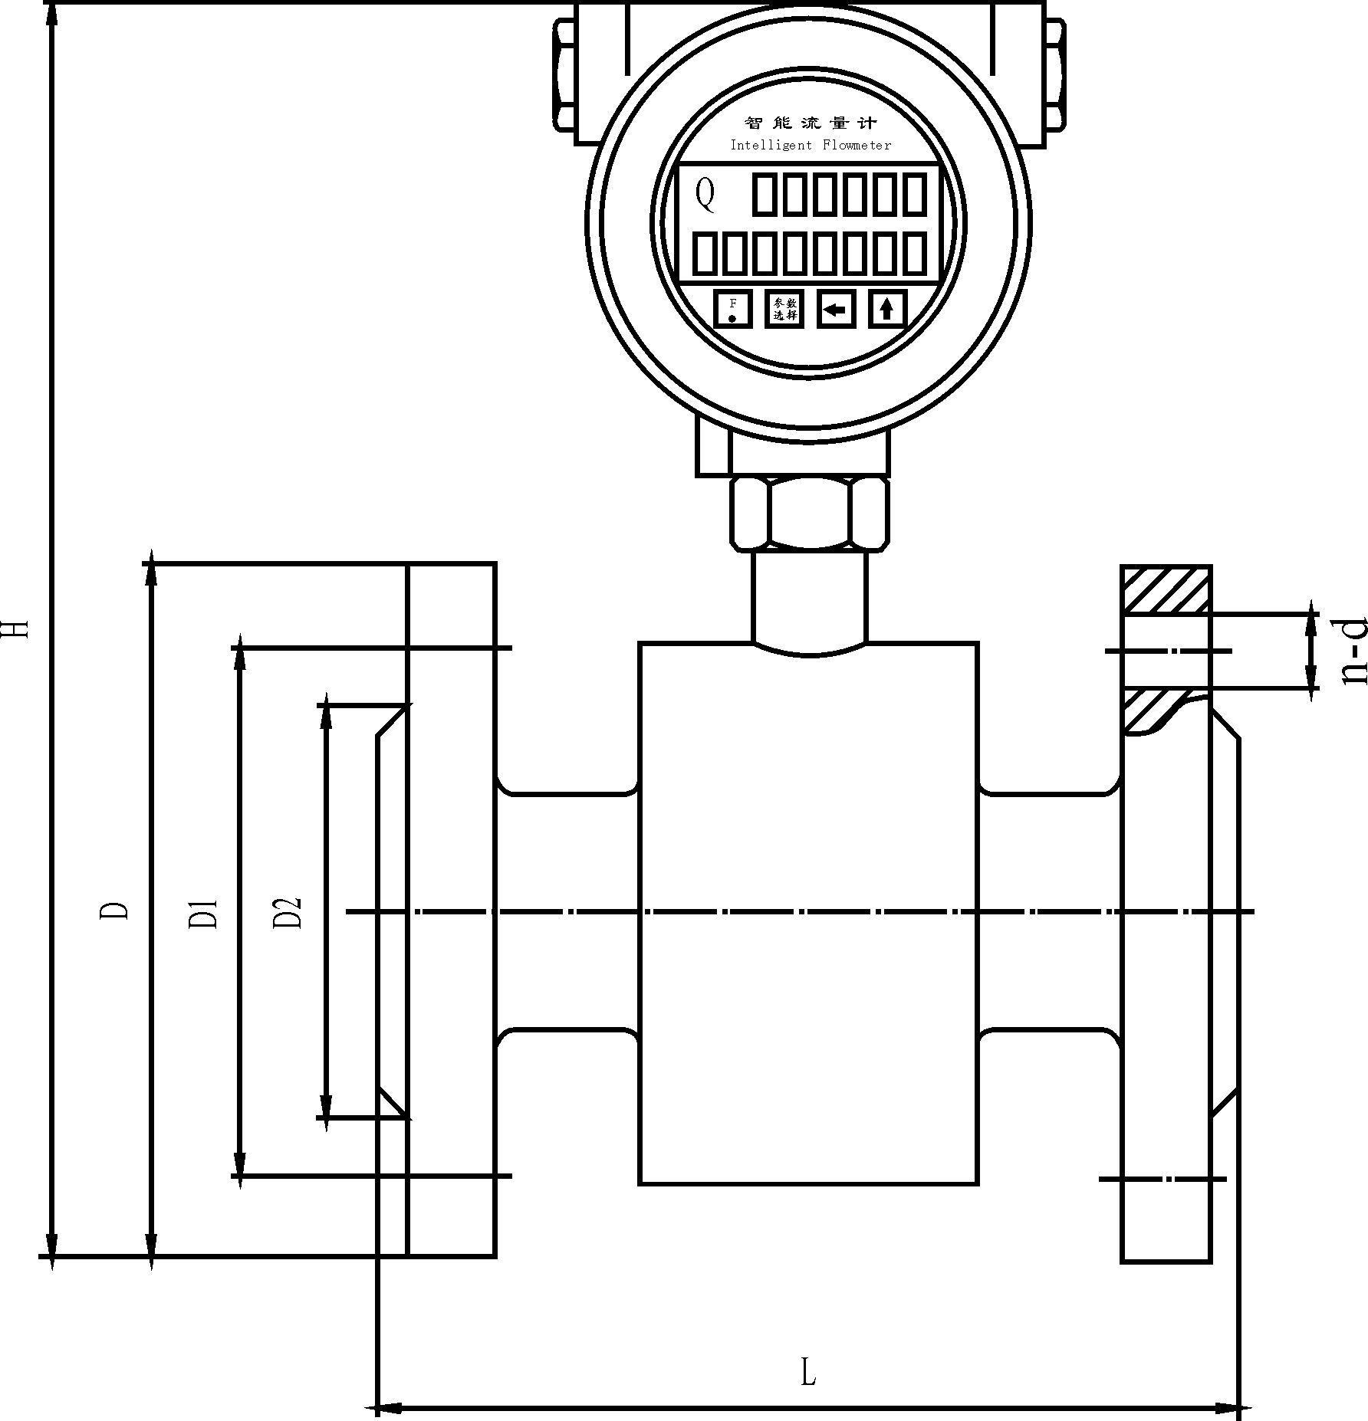

图2 DN15-DN1200安装示意图

表 6 法兰连接电磁流量计安装尺寸（DN15-DN1200）

|  |  |  |  |  |  |  |  |
| --- | --- | --- | --- | --- | --- | --- | --- |
| 产品规格 | 外形尺寸（mm） | | 法兰尺寸（mm） | | | | |
| H | L | D | D1 | D2 | n-d | 1.6MPa |
| 15 | 225 | 200 | 95 | 65 | 46 | 4-14 |
| 20 | 235 | 200 | 105 | 75 | 56 | 4-14 |
| 25 | 235 | 200 | 115 | 85 | 65 | 4-14 |
| 32 | 250 | 200 | 140 | 100 | 76 | 4-18 |
| 40 | 260 | 200 | 150 | 110 | 84 | 4-18 |
| 50 | 270 | 200 | 165 | 125 | 99 | 4-18 |
| 65 | 285 | 250 | 185 | 145 | 118 | 8-18 |
| 80 | 295 | 250 | 200 | 160 | 132 | 8-18 |
| 100 | 316 | 250 | 220 | 180 | 156 | 8-18 |
| 125 | 330 | 250 | 250 | 210 | 184 | 8-18 |
| 150 | 350 | 300 | 285 | 240 | 211 | 8-22 |
| 200 | 420 | 350 | 340 | 295 | 266 | 8-22 | 1.0MPa |
| 250 | 295 | 450 | 395 | 350 | 319 | 12-22 |
| 300 | 540 | 500 | 445 | 400 | 370 | 12-22 |
| 350 | 550 | 550 | 505 | 460 | 429 | 16-22 |
| 400 | 635 | 600 | 565 | 515 | 480 | 16-26 |
| 450 | 720 | 600 | 615 | 565 | 530 | 20-26 |
| 500 | 750 | 508 | 670 | 620 | 582 | 20-26 |
| 600 | 825 | 600 | 780 | 725 | 682 | 20-30 |
| 700 | 950 | 700 | 895 | 840 | 772 | 24-30 | 0.6MPa |
| 800 | 1080 | 800 | 1015 | 950 | 878 | 24-33 |
| 900 | 1175 | 900 | 1115 | 1050 | 978 | 28-33 |
| 1000 | 1285 | 1000 | 1230 | 1160 | 1078 | 28-33 |
| 1200 | 1500 | 1200 | 1405 | 1340 | 1295 | 32-33 |

表7 法兰连接电磁流量计安装尺寸（DN2-DN15）

|  |  |  |  |  |  |  |  |  |
| --- | --- | --- | --- | --- | --- | --- | --- | --- |
| 产品规格 | 外形尺寸 (mm ) | | 法 兰 尺 寸 ( mm ) | | | | | |
| H | L | D | D1 | D2 | n-Th | f | 1.6MPa |
| 2 | 234 | 88 | 90 | 60 | 41 | 4-M12 | 4 |
| 4 | 234 | 88 | 90 | 60 | 41 | 4-M12 | 4 |
| 6 | 234 | 88 | 90 | 60 | 41 | 4-M12 | 4 |
| 8 | 234 | 88 | 90 | 60 | 41 | 4-M12 | 4 |
| 10 | 234 | 88 | 90 | 60 | 41 | 4-M12 | 4 |
| 15 | 246 | 95 | 95 | 65 | 46 | 4-M12 | 4 |

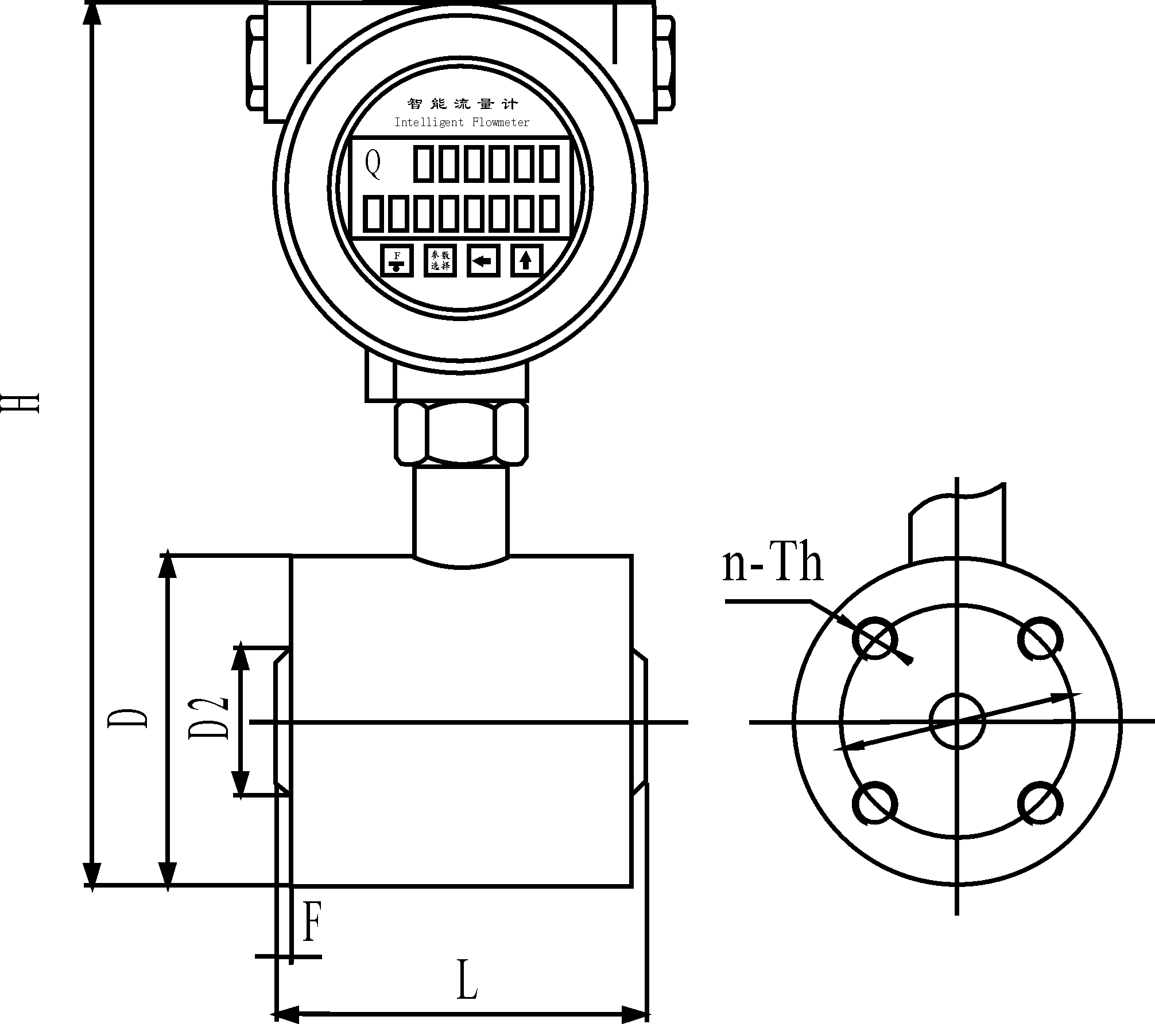

图3 DN2-DN15安装示意图

2.法兰夹装式现场显示电磁流量计的结构尺寸和安装尺寸

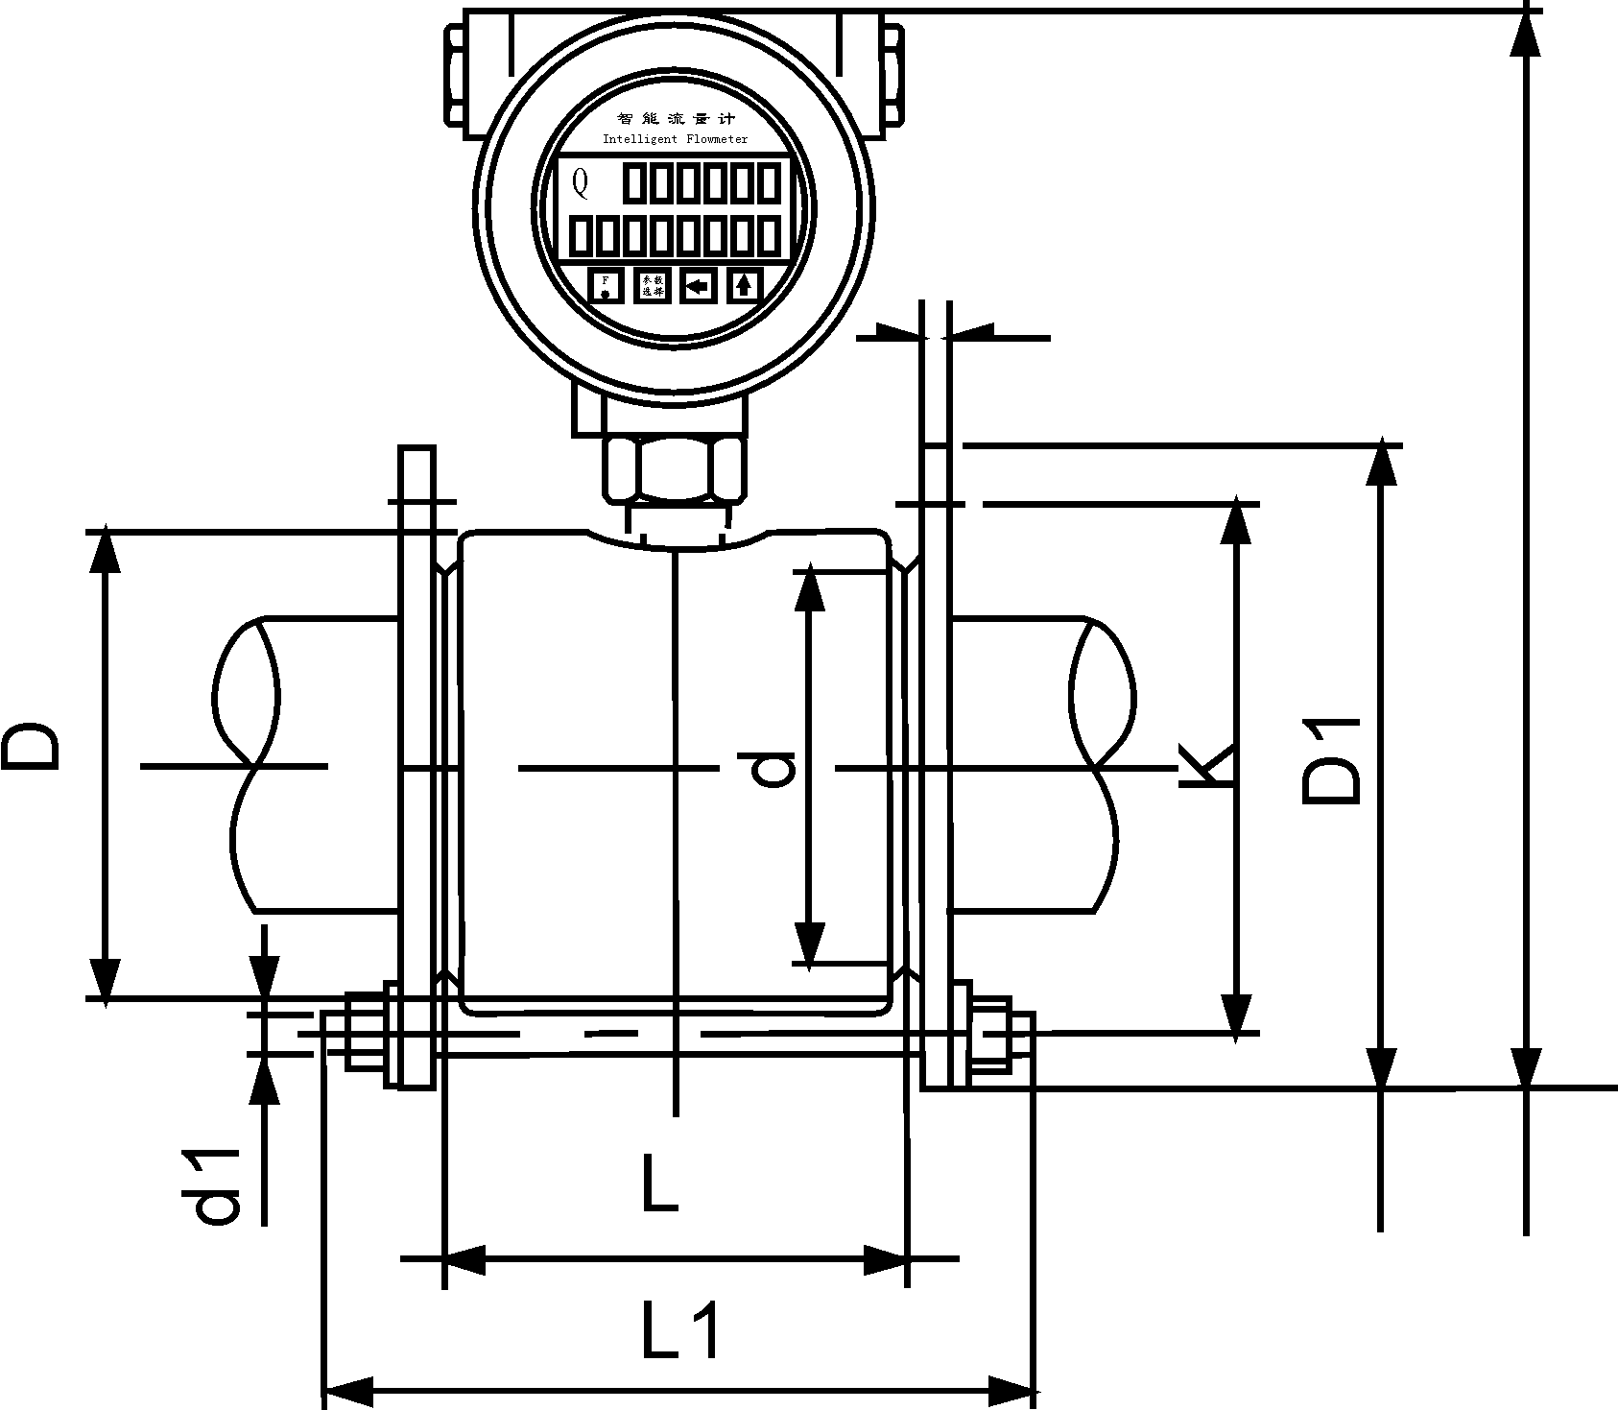

图4

表8 法兰夹装电磁流量计安装尺寸

|  |  |  |  |  |  |  |  |  |  |  |  |
| --- | --- | --- | --- | --- | --- | --- | --- | --- | --- | --- | --- |
| 产品规格 | 外形尺寸（mm） | | | 夹装法兰尺寸（mm） | | | | | | 螺栓（mm） | |
| D | L | H | D1 | K | d | C | 孔数 | 压力 | L1 | D1 |
| 20 | 76 | 230 |  |  |  |  |  | 4 | 1.6M  Pa | 130 | M12 |
| 25 | 76 | 230 |  |  |  |  |  | 4 | 130 | M12 |
| 32 | 88 | 245 | 130 | 100 | 80 | 14 | 16 | 4 | 170 | M12 |
| 40 | 95 | 251 | 150 | 110 | 84 | 18 | 18 | 4 | 180 | M12. |
| 50 | 110 | 267 | 165 | 125 | 96 | 20 | 18 | 4 | 200 | M16 |
| 65 | 127 | 283 | 185 | 145 | 118 | 20 | 18 | 4 | 200 | M16 |
| 80 | 142 | 298 | 200 | 160 | 126 | 20 | 18 | 8 | 230 | M16 |
| 100 | 160 | 316 | 220 | 180 | 146 | 22 | 18 | 8 | 230 | M16 |
| 125 | 190 | 346 | 250 | 210 | 184 | 22 | 18 | 8 | 250 | M16 |
| 150 | 215 | 371 | 285 | 240 | 196 | 24 | 22 | 8 | 250 | M16 |
| 200 | 245 | 425 | 340 | 295 | 244 | 26 | 22 | 12 | 260 | M20 |
| 250 | 294 | 474 | 405 | 355 | 294 | 29 | 26 | 12 | 280 | M24 |
| 300 | 239 | 524 | 460 | 410 | 344 | 32 | 26 | 12 | 1M  Pa | 310 | M24 |
| 400 | 450 | 625 | 580 | 525 | 446 | 38 | 30 | 16 | 385 | M27 |
| 500 | 540 | 725 | 670 | 620 | 546 | 28 | 26 | 20 | 396 | M24 |
| 600 | 655 | 825 | 780 | 725 | 650 | 30 | 30 | 20 | 466 | M27 |
| 700 | 760 | 925 | 895 | 840 | 754 | 30 | 30 | 24 | 520 | M27 |
| 800 | 865 | 1025 | 1015 | 950 | 860 | 32 | 33 | 24 | 588 | M30 |
| 900 | 970 | 1125 | 1120 | 1050 | 960 | 32 | 33 | 24 | 588 | M30 |
| 1000 | 1070 | 1225 | 1230 | 1160 | 1062 | 32 | 28 | 28 | 640 | M33 |
| 1100 | 1170 | 1325 |  |  |  |  |  |  |  |  |
| 1200 | 1270 | 1425 |  |  |  |  |  |  |  |  |

五、电磁流量计转换器使用说明

5. 转换器操作

5.1键盘定义与显示

**5.1.1 L-magB四键系列键盘定义与显示**

方表键盘定义与液晶显示



图4.1.1方表键盘定义与液晶显示

圆表键盘定义与液晶显示



图4.1.2 圆表键盘定义与液晶显示

说明：在测量状态下，按“复合键 + 确认键”，出现转换器功能选择画面“参数设置”，按一下确认键，仪表出现输入密码状态，根据保密级别，按本厂提供的密码对应修改。再按“复合键 + 确认键”后，则进入需要的参数设置状态。如果想返回运行状态，请按住确认键数秒。

5.2 转换器图

**5.2.1 四键系列转换器**

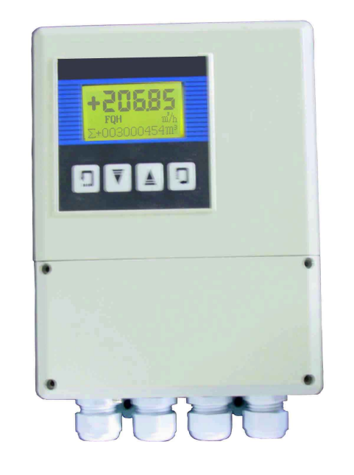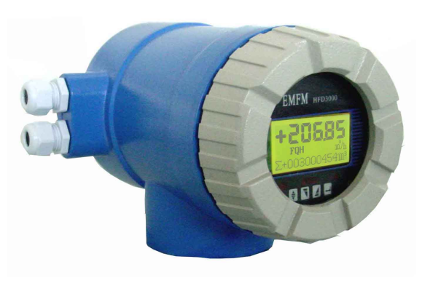

方转换器 圆转换器

**5.3转换器接线图**

5.3.1方表端子接线与标示



图4.3(a)方表接线端子图

各接线端子标示含义如下：



5.3.2 方表接传感器信号线处理与标示



图4.3(b) 方表接传感器信号线处理与标示

5.3.3 圆表端子接线与标示



图4.3 (c) 圆表接线端子图

圆表各接线端子标示定义

|  |  |
| --- | --- |
| I+： | 流量电流输出 |
| COM： | 电流输出地 |
| P+： | 双向流量频率（脉冲）输出 |
| COM： | 频率（脉冲）输出地 |
| AL： | 下限报警输出 |
| AH： | 上限报警输出 |
| COM： | 报警输出地 |
| FUSE： | 输入电源保险丝 |
| T＋： | 通讯输入(RS485-A) |
| T－： | 通讯输入(RS485-B) |
| G： | RS232通讯地 |
| L1： | 220V（24V）电源输入 |
| L2： | 220V（24V）电源输入 |

**5.4 连接电线电缆特性及连接要求**

5.4.1 流量信号线

分体型转换器与传感器配套使用时，对被测流体电导率大于50μS/cm的情况，流量信号传输电缆可以使用型号为PVVP 2*0.2 mm2的聚氯乙烯护套金属网屏蔽信号电缆。使用长度应不大于100m。信号线与传感器配套出厂。信号线的处理方表可按图4.3(b)进行，圆表可按图4.3(d)进行。

本转换器提供有等电位激励屏蔽信号输出电压，以降低电缆传输的分布电容对流量信号测量的影响。当被测电导率小于或长距离传输时，可使用具有等电位屏蔽的双芯双重屏蔽信号电缆。 例如STT3200专用电缆或BTS型三重屏蔽信号电缆。

5.4.2 励磁电流线

励磁电流线可采用二芯绝缘橡皮软电缆线，建议型号为RVVP2*0.3mm2。励磁电流线的长度与信号电缆长度一致。当使用STT3200专用电缆时，励磁电缆与信号电缆合并为一根。

5.4.3 输出与电源线

所有输出与电源线由用户根据实际情况自备。但请注意满足负载电流的要求。

注意：当接线端子旁边的DIP开关拨向ON的位置时，由转换器内部向隔离的OC门频率输出（POUT）、报警输出（ALMH、ALML）提供+28V电源。因此，在使用频率输出与传感器配套试验时，可将DIP开关拨至ON，从POUT和PCOM接线引出频率信号。

脉冲电流输出、报警电流输出外接供电电源和负载见图4.4。使用感性负载时应如图加续流二极管。



图4.4（a）电流输出接线图



图4.4（b）电磁计数器接线



图4.4（c）电子计数器接线



图4.4（d）报警输出接线



图4.4（e）表内OC门连接方式

5.4.4 转换器安装接地要求

转换器壳体接地端子PE应采用不小于1.6mm2接地铜线接大地。从转换器壳体到大地的接地电阻应小于10Ω。

首先将Φ20紫铜管，切割成1700mm长（根据需要可加长）做成地钉埋地1500mm（注意：埋地钉时，在地钉尖端撒一层碎木碳，再浇灌盐水）；

其次将4mm2紫铜线焊接在地钉上，最后将地线连接到传感器法兰、接地环、管道法兰上，见图4.4（f）。

注意：固定地线螺钉、弹垫、平垫要求用不锈钢材料。



图4.4（f） 转换器接地示意图

**5.5 数字量输出及计算**

数字输出是指频率输出和脉冲输出。频率输出和脉冲输出在接线上用的是同一个输出点，因此，用户不能同时选用频率输出和脉冲输出,而只能选用其中的一种。

5.5.1 频率输出：

频率输出的范围，0～5000HZ,频率输出对应的是流量百分比，



频率输出的上限可调。用户可选0～5000HZ，也可选低一点的频率：如0～1000HZ或0～5000HZ等。

频率输出方式一般用于控制应用,因为它反映百分比流量，若用户用于计量应用，则应选择脉冲输出方式。

5.5.2 脉冲输出方式

脉冲输出方式主要用于计量方式，输出一个脉冲，代表一个当量流量，如1L或1M3等。

脉冲输出当量分成：0.001L，0.01L，0.1L，1L，0.001 M3 ，0.01 M3，0.1 M3，1 M3。用户在选择脉冲当量时，应注意流量计流量范围和脉冲当量相匹配。对于体积流量，计算公式如下：

QL=0.0007854×D2×V （L/S）

或 QM=0.0007854×D2×V×10-3（M3/S）

这里； D — 管径（mm）

V — 流速（m/s）

如果，管道流量过大而脉冲当量选的过小，将会造成脉冲输出超上限，所以，脉冲输出频率应限制在3000Hz以下。管道流量小而脉冲当量选的过大又会造成仪表很长时间才能输出一个脉冲。

另外，必须说明一点，脉冲输出不同于频率输出，脉冲输出是累积够一个脉冲当量就能输出一个脉冲，因此，脉冲输出不是很均匀的。一般测量脉冲输出应选用计数器仪表，而不应选用频率计仪表。

5.5.3 数字量输出的接线

数字量输出有二个接点：数字输出接点，数字地线接点，流量方向接点，符号如下：

POUT ———— 数字输出接点；

PCOM ———— 数字地线接点；

POUT为集电极开路输出，用户接线时可参照如下电路：

5.5.3.1 数字量电平输出接法



图4.5(a)数字量电平输出接法

5.5.3.2数字量输出接光电耦合器（如PLC等）



图4.5(b) 数字量输出接光电耦合器

一般，用户光耦需10mA左右电流，因此，E/R=10mA左右。E=5～24V。

5.5.3.3 数字量输出接继电器



图4.5（c） 数字量输出接继电器

一般中间继电器需要的E为12V或24V。D为续流二极管，目前大多数的中间继电器内部有这个二极管。若中间继电器自身不含有这个二极管，用户应在外部接一个。

数字量输出参数表如下：

POUT

|  |  |  |  |  |  |
| --- | --- | --- | --- | --- | --- |
| 参 数 | 测试条件 | 最小值 | 典型值 | 最大值 | 单位 |
| 工作电压 | IC=100 mA | 3 | 24 | 36 | V |
| 工作电流 | Vol≤1.4V | 0 | 300 | 350 | mA |
| 工作频率 | IC=100mA  Vcc=24V | 0 | 5000 | 7500 | HZ |
| 高电平 | IC=100mA | Vcc | Vcc | Vcc | V |
| 低电平 | IC=100mA | 0.9 | 1.0 | 1.4 | V |

**5.6 模拟量输出及计算**

5.6.1 模拟量输出

模拟量输出分成两种信号制：0～10mA和4～20mA信号制。使用时，用户通过参数设置在两种信号制中选择一种即可。

模拟量电流输出内部为24V供电，在0～20mA信号制下，可驱动750Ω的负载电阻。

模拟量电流输出对应流量的百分比流量，即：



对于0～10mA信号制，电流零点为“0”。

对于4～20mA信号制，电流零点为4mA。

因此，为提高输出模拟量电流的分辨率，用户应适当选择流量计的量程。

流量计在出厂时，制造厂已将模拟量输出的各参数校准好。一般情况下，不需要用户再作调整。若出现异常情况，需要用户校准模拟量输出时，可按下列操作规程进行。

5.6.2 模拟输出量调校，

（1）仪表调校准备，

仪表开机运行15分钟，使仪表内部达到热稳定。准备0.1%级电流表，或250Ω电阻和0.1%电压表，按下图接好。



（2） 电流“0”点修正：

将转换器设置到参数设置状态，选择“电流零点修正”项，进入，将标准信号源拨到“0”档，调整修正系数值，使电流表正好指示4mA（±0.004mA）。

（3） 电流满度修正

选择“电流满度修正”参数，进入，将标准信号源拨到满量程档，调整转换器修正系数，使电流表正好指示20mA（±0.004mA）。

调整好电流的“0”点和满量程值后，转换器的电流功能就能保证达到精度。转换器的电流输出线性度在0.1%以内。

（4） 电流线性度检查：

将标准信号源拨到75%，50%，25%，检查输出电流的线性度。

5.6.3 电磁流量计转换器电流输出接线：







**6. 仪表参数设置**

L-magB电磁流量计转换器、传感器连接到流体管道上后（无论是标定还是使用），应首先进行如下工作：

* 将传感器前后的管道用铜线良好紧固连接。
* 将传感器良好接地。
* 调仪表零点时确保管道内流体静止。
* 确保传感器电极氧化膜稳定生成（电极与流体连续接触48小时即可）。

**6.1 L-magB三键转换器**参数及操作

仪表上电时，自动进入测量状态。在自动测量状态下，仪表自动完成各测量功能并显示相应的测量数据。在参数设置状态下，用户使用三个面板键，完成仪表参数设置。

**6.1.1 按键功能**

**a) 自动测量状态下键功能**

下键：循环选择屏幕下行显示内容；

进入键：按一下进入键，仪表进入到仪表功能选择画面；

移位键：按移位键，仪表的光标可左右循环移动；

在测量状态下，LCD显示器对比度的调节方法，按下键+移位键或下键+上键；

**b) 参数设置状态下各键功能**

下 键：光标处数字减1，前翻页；

上 键：光标处数字加1，后翻页；

按移位键将光标移到上键下面，按上键进入子菜单。

按移位键将光标移到下键下面，按下键返回上一及菜单。

**6.1.2 参数设置功能及功能键操作**

要进行仪表参数设定或修改，必须使仪表从测量状态进入参数设置状态。在测量状态下，按一下 “进入键”，仪表进入到功能选择画面“参数设置”，然后按移位键将光标移到“进入键”下面，按一下“进入键”进入输入密码“00000”状态，输入密码按移位键将光标移到“进入键”下面，按一下“进入键”进入选择操作菜单进行参数设置。

根据保密级别，按本厂提供的密码对应修改。再按“进入键”后，则进入需要的功能选择画面。

仪表设计有6级密码，其中4级用户可以自行设置密码值，最高2级为固定密码值，6级密码分别用于不同保密级别的操作者。

**6.1.3 功能选择画面**

按一下 “进入键”进入功能选择画面，然后再按“进入键”进行选择，在此画面里共有3项功能可选择；

|  |  |  |
| --- | --- | --- |
| 参数编号 | 功能内容 | 说 明 |
| 1 | 参数设置 | 选择此功能，可进入参数设置画面 |
| 2 | 总量清零 | 选择此功能，可进行仪表总量清零操作 |
| 3 | 系数更改记录 | 选择此功能，可进行查看流量系数修改记录 |

6.1.3.1 参数设置

按一下 “进入键”显示“参数设置”功能，输入仪表密码后，按“移位键”将光标移到“进入键”下面，按一下“进入键”进入参数设置状态。

6.1.3.2总量清零

按一下“进入键”显示“参数设置”，然后再按“上键”翻页到“总量清零”，输入总量清零密码，按“移位键”将光标移到“进入键”下面，按一下“进入键”，当总量清零密码自动变成“00000”后，仪表的清零功能完成，仪表内部的总量为0。

6.1.3.3系数更改记录

按一下“进入键”显示“参数设置”，然后再按“上键”翻页到“系数修改记录”(详见附录4)

**6.1.4参数设置菜单**

L-magB系列共有54个参数，使用仪表时，用户应根据具体情况设置各参数。参数一览表如下：

参数设置菜单一览表

|  |  |  |  |  |
| --- | --- | --- | --- | --- |
| 参数  编号 | 参数文字 | 设置方式 | 参数范围 | 密码 级别 |
| 1 | 语 言 | 选择 | 中文、英文 | 2 |
| 2 | 仪表通讯地址 | 置数 | 0～99 | 2 |
| 3 | 仪表通讯速度 | 选择 | 300～38400 | 2 |
| 4 | 测量管道口径 | 选择 | 3～3000 | 2 |
| 5 | 流 量 单 位 | 选择 | L/h、L/m、L/s、m3/h、m3/m、m3/s | 2 |
| 6 | 仪表量程设置 | 置数 | 0～99999 | 2 |
| 7 | 测量阻尼时间 | 选择 | 1～64 | 2 |
| 8 | 流量方向择项 | 选择 | 正向、反向 | 2 |
| 9 | 流量零点修正 | 置数 | 0～±9999 | 2 |
| 10 | 小信号切除点 | 置数 | 0～599.99% | 2 |
| 11 | 允许切除显示 | 选择 | 允许/禁止 | 2 |
| 12 | 流量积算单位 | 选择 | 0.001m3～1m3  、0.001L～1L、 | 2 |
| 13 | 反向输出允许 | 选择 | 允许、禁止 | 2 |
| 14 | 电流输出类型 | 选择 | 0～10mA /4～20mA | 2 |
| 15 | 脉冲输出方式 | 选择 | 频率 / 脉冲 | 2 |
| 16 | 脉冲单位当量 | 选择 | 0.001m3～1m3  、0.001L～1L、 | 2 |
| 17 | 频率输出范围 | 选择 | 1～ 5999 Hz | 2 |
| 18 | 空管报警允许 | 选择 | 允许 / 禁止 | 2 |
| 19 | 空管报警阈值 | 置数 | 59999 % | 2 |
| 20 | 上限报警允许 | 选择 | 允许 / 禁止 | 2 |
| 21 | 上限报警数值 | 置数 | 000.0～ 599.99 % | 2 |
| 22 | 下限报警允许 | 选择 | 允许 / 禁止 | 2 |
| 23 | 下限报警数值 | 置数 | 000.0～599.99 % | 2 |
| 24 | 励磁报警允许 | 选择 | 允许 / 禁止 | 2 |
| 25 | 总量清零密码 | 置数 | 0-99999 | 3 |
| 26 | 传感器编码1 | 用户设置 | 出厂年、月（0-99999） | 4 |
| 27 | 传感器编码2 | 用户设置 | 产品编号（0-99999） | 4 |
| 28 | 励磁方式选择 | 选择 | 方式1、2、3 | 4 |
| 29 | 传感器系数值 | 置数 | 0.0000～5.9999 | 4 |
| 30 | 流量修正允许 | 选择 | 允许 / 禁止 | 2 |
| 31 | 流量修正点1 | 用户设置 | 按流速设置 | 4 |
| 32 | 流量修正数1 | 用户设置 | 0.0000～1.9999 | 4 |
| 33 | 流量修正点2 | 用户设置 | 按流速设置 | 4 |
| 34 | 流量修正数2 | 用户设置 | 0.0000～1.9999 | 4 |
| 35 | 流量修正点3 | 用户设置 | 按流速设置 | 4 |
| 36 | 流量修正数3 | 用户设置 | 0.0000～1.9999 | 4 |
| 37 | 流量修正点4 | 用户设置 | 按流速设置 | 4 |
| 38 | 流量修正数4 | 用户设置 | 0.0000～1.9999 | 4 |
| 39 | 正向总量低位 | 可以修改 | 00000～99999 | 5 |
| 40 | 正向总量高位 | 可以修改 | 0000～9999 | 5 |
| 41 | 反向总量低位 | 可以修改 | 00000～99999 | 5 |
| 42 | 反向总量高位 | 可以修改 | 0000～9999 | 5 |
| 43 | 尖峰抑制允许 | 选择 | 允许/禁止 | 3 |
| 44 | 尖峰抑制系数 | 选择 | 0.010～0.800m/s | 3 |
| 45 | 尖峰抑制时间 | 选择 | 400～2500ms | 3 |
| 46 | 保密码1 | 用户可改 | 00000～99999 | 5 |
| 47 | 保密码2 | 用户可改 | 00000～99999 | 5 |
| 48 | 保密码3 | 用户可改 | 00000～99999 | 5 |
| 49 | 保密码4 | 用户可改 | 00000～99999 | 5 |
| 50 | 电流零点修正 | 置数 | 0.0000～1.9999 | 5 |
| 51 | 电流满度修正 | 置数 | 0.0000～3.9999 | 5 |
| 52 | 出厂标定系数 | 置数 | 0.0000～5.9999 | 5 |
| 53 | 仪表编码1 | 厂家设置 | 出厂年、月（0-99999） | 6 |
| 54 | 仪表编码2 | 厂家设置 | 产品编号（0-99999） | 6 |

仪表参数确定仪表的运行状态、计算方法、输出方式及状态。正确地选用和设置仪表参数，可使仪表运行在最佳状态，并得到较高的测量显示精度和测量输出精度。

仪表参数设置功能设有6级密码。其中，1～5级为用户密码，第6级为制造厂密码。用户可使用第5级密码来重新设置第1～4级密码。

无论使用哪级密码，用户均可以察看仪表参数。但用户若想改变仪表参数，则要使用不同级别的密码。

第1级密码（出厂值00521）：只能察看

第2级密码（出厂值03210）：用户能改变1～24仪表参数；

第3级密码（出厂值06108）：用户能改变1～25仪表参数；

第4级密码（出厂值07206）：用户能改变1～38仪表参数；

第5级密码（固定值）： 用户能改变1～52仪表参数。。

建议由用户较高级别的人员掌握，第5级密码；第4级密码，主要用于设置总量；第1～3级密码，由用户决定何级别的人员掌握。

**6.2** 四键转换器参数及操作

仪表上电时，自动进入测量状态。在自动测量状态下，仪表自动完成各测量功能并显示相应的测量数据。在参数设置状态下，用户使用四个面板键，完成仪表参数设置。

**6.2.1 按键功能**

**a) 自动测量状态下键功能**

上 键：循环选择屏幕下行显示内容；

复合键 + 确认键：进入参数设置状态；

确认键：返回自动测量状态。

在测量状态下，LCD显示器对比度的调节方法，通过“复合键 + 上键”或“复合键 + 下键”来调节合适的对比度。

**b) 参数设置状态下各键功能**

下 键： 光标处数字减1；

上 键： 光标处数字加1；

复合键 +下键： 光标左移；

复合键 +上键： 光标右移；

确认键： 进入/退出子菜单；

确认键： 在任意状态，连续按下两秒钟，返回自动测量状态。

注：（1）使用“复合键”时，应先按下复合键再同时按住“上键”或“下键”。

（2）在参数设置状态下，3分钟内没有按键操作，仪表自动返回测量状态。

（3）流量零点修正的流向选择，可将光标移至最左面的“+”或“-”下，用“上键”或“下键”切换使之与实际流向相反。

**6.2.2 参数设置功能及功能键操作**

要进行仪表参数设定或修改，必须使仪表从测量状态进入参数设置状态。在测量状态下，按一下“复合键 + 确认键”，仪表进入到功能选择画面“参数设置”，然后按确认键进入输入密码状态，“00000”状态，输入密码进入按一下“复合键 + 确认键”进入参数设置画面。

仪表设计有6级密码，其中4级用户可以自行设置密码值，最高2级为固定密码值，6级密码分别用于不同保密级别的操作者。

**6.2.3 功能选择画面**

按一下“复合键 + 确认键”进入功能选择画面，然后再按“上键”或“下键”进行选择，在此画面里共有3项功能可选择；

|  |  |  |
| --- | --- | --- |
| 参数编号 | 功能内容 | 说 明 |
| 1 | 参数设置 | 选择此功能，可进入参数设置画面 |
| 2 | 总量清零 | 选择此功能，可进行仪表总量清零操作 |
| 3 | 系数更改记录 | 选择此功能，可进行查看流量系数修改记录 |

6.2.3.1 参数设置

按一下“复合键 + 确认键”显示“参数设置”功能，仪表进入到功能选择画面“参数设置”，然后按确认键进入输入密码状态，“00000”状态，输入密码进入按一下“复合键 + 确认键”进入参数设置画面。

6.2.3.2 总量清零

按一下“复合键 + 确认键”显示“参数设置”功能，然后再按“上键”翻页到“总量清零”，输入总量清零密码，按一下“复合键 + 确认键”，当总量清零密码自动变成“00000”后，仪表的清零功能完成，仪表内部的总量为0。

6.2.3.3系数更改记录

按一下“复合键 + 确认键”显示“参数设置”功能，然后再按“上键”翻页到“系数修改记录”(详见附录4)

**6.2.4 参数设置菜单**

L-magB系列共有54个参数，使用仪表时，用户应根据具体情况设置各参数。参数一览表如下：

参数设置菜单一览表

|  |  |  |  |  |
| --- | --- | --- | --- | --- |
| 参数  编号 | 参数文字 | 设置方式 | 参数范围 | 密码 级别 |
| 1 | 语 言 | 选择 | 中文、英文 | 2 |
| 2 | 仪表通讯地址 | 置数 | 0～99 | 2 |
| 3 | 仪表通讯速度 | 选择 | 300～38400 | 2 |
| 4 | 测量管道口径 | 选择 | 3～3000 | 2 |
| 5 | 流 量 单 位 | 选择 | L/h、L/m、L/s、m3/h、m3/m、m3/s | 2 |
| 6 | 仪表量程设置 | 置数 | 0～99999 | 2 |
| 7 | 测量阻尼时间 | 选择 | 1～50 | 2 |
| 8 | 流量方向择项 | 选择 | 正向、反向 | 2 |
| 9 | 流量零点修正 | 置数 | 0～±9999 | 2 |
| 10 | 小信号切除点 | 置数 | 0～599.99% | 2 |
| 11 | 允许切除显示 | 选择 | 允许/禁止 | 2 |
| 12 | 流量积算单位 | 选择 | 0.001m3～1m3  、0.001L～1L、 | 2 |
| 13 | 反向输出允许 | 选择 | 允许、禁止 | 2 |
| 14 | 电流输出类型 | 选择 | 0～10mA /4～20mA | 2 |
| 15 | 脉冲输出方式 | 选择 | 频率 / 脉冲 | 2 |
| 16 | 脉冲单位当量 | 选择 | 0.001m3～1m3  、0.001L～1L、 | 2 |
| 17 | 频率输出范围 | 选择 | 1～ 5999 Hz | 2 |
| 18 | 空管报警允许 | 选择 | 允许 / 禁止 | 2 |
| 19 | 空管报警阈值 | 置数 | 59999 % | 2 |
| 20 | 上限报警允许 | 选择 | 允许 / 禁止 | 2 |
| 21 | 上限报警数值 | 置数 | 000.0～ 599.99 % | 2 |
| 22 | 下限报警允许 | 选择 | 允许 / 禁止 | 2 |
| 23 | 下限报警数值 | 置数 | 000.0～599.99 % | 2 |
| 24 | 励磁报警允许 | 选择 | 允许 / 禁止 | 2 |
| 25 | 总量清零密码 | 置数 | 0-99999 | 3 |
| 26 | 传感器编码1 | 用户设置 | 出厂年、月（0-99999） | 4 |
| 27 | 传感器编码2 | 用户设置 | 产品编号（0-99999） | 4 |
| 28 | 励磁方式选择 | 选择 | 方式1、2、3 | 4 |
| 29 | 传感器系数值 | 置数 | 0.0000～5.9999 | 4 |
| 30 | 流量修正允许 | 选择 | 允许 / 禁止 | 2 |
| 31 | 流量修正点1 | 用户设置 | 按流速设置 | 4 |
| 32 | 流量修正数1 | 用户设置 | 0.0000～1.9999 | 4 |
| 33 | 流量修正点2 | 用户设置 | 按流速设置 | 4 |
| 34 | 流量修正数2 | 用户设置 | 0.0000～1.9999 | 4 |
| 35 | 流量修正点3 | 用户设置 | 按流速设置 | 4 |
| 36 | 流量修正数3 | 用户设置 | 0.0000～1.9999 | 4 |
| 37 | 流量修正点4 | 用户设置 | 按流速设置 | 4 |
| 38 | 流量修正数4 | 用户设置 | 0.0000～1.9999 | 4 |
| 39 | 正向总量低位 | 可以修改 | 00000～99999 | 5 |
| 40 | 正向总量高位 | 可以修改 | 0000～9999 | 5 |
| 41 | 反向总量低位 | 可以修改 | 00000～99999 | 5 |
| 42 | 反向总量高位 | 可以修改 | 0000～9999 | 5 |
| 43 | 尖峰抑制允许 | 选择 | 允许/禁止 | 3 |
| 44 | 尖峰抑制系数 | 选择 | 0.010～0.800m/s | 3 |
| 45 | 尖峰抑制时间 | 选择 | 400～2500ms | 3 |
| 46 | 保密码1 | 用户可改 | 00000～99999 | 5 |
| 47 | 保密码2 | 用户可改 | 00000～99999 | 5 |
| 48 | 保密码3 | 用户可改 | 00000～99999 | 5 |
| 49 | 保密码4 | 用户可改 | 00000～99999 | 5 |
| 50 | 电流零点修正 | 置数 | 0.0000～1.9999 | 5 |
| 51 | 电流满度修正 | 置数 | 0.0000～3.9999 | 5 |
| 52 | 出厂标定系数 | 置数 | 0.0000～5.9999 | 5 |
| 53 | 仪表编码1 | 厂家设置 | 出厂年、月（0-99999） | 6 |
| 54 | 仪表编码2 | 厂家设置 | 产品编号（0-99999） | 6 |

仪表参数确定仪表的运行状态、计算方法、输出方式及状态。正确地选用和设置仪表参数，可使仪表运行在最佳状态，并得到较高的测量显示精度和测量输出精度。

仪表参数设置功能设有6级密码。其中，1～5级为用户密码，第6级为制造厂密码。用户可使用第5级密码来重新设置第1～4级密码。

无论使用哪级密码，用户均可以察看仪表参数。但用户若想改变仪表参数，则要使用不同级别的密码。

第1级密码（出厂值00521）：用户只能查看仪表参数；

第2级密码（出厂值03210）：用户能改变1～24仪表参数；

第3级密码（出厂值06108）：用户能改变1～25仪表参数；

第4级密码（出厂值07206）：用户能改变1～38仪表参数；

第5级密码（固定值）： 用户能改变1～52仪表参数。

建议由用户较高级别的人员掌握，第5级密码；第4级密码，主要用于设置总量；第1～3级密码，由用户决定何级别的人员掌握。

**6.3仪表详细参数说明**

6. 3.1 语言

L-magB电磁转换器具有中、英文两种语言，用户可自行选择操作。

6. 3.2 仪表通讯地址

指多机通讯时，本表的通讯地址，可选范围：01 ~ 99号地址，0号地址保留。

6. 3.3 仪表通讯速度

仪表通讯波特率选择范围： 300、1200、2400、4800、9600、38400。

6. 3.4 测量管道口径

L-magB电磁流量计转换器配套传感器通径范围：3 ～ 3000毫米。

6. 3.5 流量单位

在参数中选择流量显示单位，仪表流量显示单位有：L/s、L/m、L/h、m3/s、m3/m、m3/h用户可根据工艺要求和使用习惯选定一个合适的流量显示单位。

6. 3.6 仪表量程设置

仪表量程设置是指确定上限流量值，仪表的下限流量值自动设置为“0”。

因此，仪表量程设置确定了仪表量程范围，也就确定了仪表百分比显示、仪表频率输出、仪表电流输出与流量的对应关系：

仪表百分比显示值 = （流量值测量值 / 仪表量程范围）* 100 %；

仪表频率输出值 = （流量值测量值 / 仪表量程范围）* 频率满程值；

仪表电流输出值 = （流量值测量值 / 仪表量程范围）* 电流满程值 + 基点；

仪表脉冲输出值不受仪表仪表量程设置的影响；

6.3.7测量阻尼时间

长的测量滤波时间能提高仪表流量显示稳定性及输出信号的稳定性，适于总量累计的脉动流量测量。短的测量滤波时间表现为快地测量响应速度，适于生产过程控制中。测量滤波时间的设置采用选择方式。

6.3.8 流量方向择项

如果用户认为调试时的流体方向与设计不一致，用户不必改变励磁线或信号线接法，而用流量方向设定参数改动即可。

6.3.9 流量零点修正

零点修正时应确保传感器管内充满流体，且流体处于静止状态。流量零点是用流速表示的，单位为ｍｍ／ｓ。

转换器流量零点修正显示如下：

FS = ○ ○ ○ ○ ○

± ○ ○ ○ ○ ○

上行小字显示：FS代表仪表零点测量值；

下行大字显示：流速零点修正值；

当FS显示不为“0”时，应调修正值使FS = 0。注意：若改变下行修正值，FS值增加，需要改变下行数值的正、负号，使FS能够修正为零。

流量零点的修正值是传感器的配套常数值，应记入传感器的记录单和传感器标牌。记入时传感器零点值是以ｍｍ／ｓ为单位的流速值，其符号与修正值的符号相反。

6.3.10 小信号切除点

小信号切除点设置是用量程的百分比流量表示的。小信号切除时，用户可以选择同时切除流量、流速及百分比的显示与信号输出；也可选择仅切除电流输出信号和频率（脉冲）输出信号，保持流量、流速及百分比的显示。

6.3.11 流量积算单位

转换器显示器为9位计数器，最大允许计数值为999999999。

使用积算单位为L、m3（升、立方米）。

流量积算当量为：0.001L、 0.010L、 0.100L、 1.000L

0.001m3、 0.010m3、 0.100m3、 1.000m3 ；

6.3.12 反向输出允许功能

当反向输出允许参数设在“允许”状态时，只要流体流动，转换器就按流量值输出脉冲和电流。当反向输出允许参数设在“禁止”时，若流体反向流动，转换器输出脉冲为“0”，电流输出为信号“0”（4mA或0mA）。

6.3.13 电流输出类型

用户可在电流输出类型中选择0～10mA或4～20 mA电流输出。

6.3.14 脉冲输出方式

脉冲输出方式有频率输出和脉冲输出两种供选择：

* 频率输出方式：频率输出为连续方波，频率值与流量百分比相对应。

频率输出值 = （流量值测量值 / 仪表量程范围）* 频率满程值；

* 脉冲输出方式：脉冲输出为矩形波脉冲串，每个脉冲表示管道流过一个流量当量，脉冲当量由下面的“脉冲当量单位“参数选择。脉冲输出方式多用于总量累计，一般通积算仪表相联接。

频率输出和脉冲输出一般为OC门形式。因此，应外接直流电源和负载。具体见

第4.5节。

6.3.15 脉冲单位当量

脉冲单位当量指一个脉冲所代表的流量值，仪表脉冲当量选择范围为：

|  |  |  |  |
| --- | --- | --- | --- |
| 脉冲当量 | 流量值 | 脉冲当量 | 流量值 |
| 1 | 0.001L/cp | 5 | 0.001m3/cp |
| 2 | 0.01L/cp | 6 | 0.01m3/cp |
| 3 | 0.1L/cp | 7 | 0.1m3/cp |
| 4 | 1.0L/cp | 8 | 1.0m3/cp |

在同样的流量下，脉冲当量小，则输出脉冲的频率高，累计流量误差小。

6.3.16 频率输出范围

仪表频率输出范围对应于流量测量上限，即百分比流量的100%。频率输出上限值可在1～5000Hz范围内任意设置。

6.3.17 空管报警允许

转换器具有空管检测功能，且无需附加电极。若用户选择允许空管报警，则当管道中流体低于测量电极时，仪表能检测出一个空管状态。在检出空管状态后，仪表模拟输出、数字输出置为信号零，同时仪表流量显示为零。

6.3.18 空管报警阈值

在流体满管的情况下（有无流速均可），对空管报警设置进行了修改，用户使用更加方便，空管报警阈值参数的上行显示实测电导率，下行设置空管报警阈值，在进行空管报警阈值设定时，可根据实测电导率进行设定，设为实测电导率的3～5倍即可。

6.3.19 上限报警允许

用户选择允许或禁止。

6.3.20 上限报警数值

上限报警值以量程百分比计算，该参数采用数值设置方式，用户在0%～199.9%之间设置一个数值。仪表运行中满足报警条件，仪表将输出报警信号。

6.3.21 下限报警

同上限报警

6.3.22励磁报警

选择允许，带励磁报警功能，选择禁止，取消励磁报警功能。

6.3.23总量清零密码

用户使用第三级别以上密码可以设置该密码，然后在总量清零内设置该密码。

6.3.24 传感器编码

传感器编码可用来标记配套的传感器出厂时间和编号，以配合设置传感器系数

6.3.25传感器系数值

传感器系数：即电磁流量计整机标定系数。该系数由实标得到，并钢印到传感器标牌上。用户必须将此系数置于L-magB转换器参数表中。

6.3.26 励磁方式选择

L-magB电磁转换器提供三种励磁频率选择：即1/16工频（方式1）、1/20工频（方式2）、1/25工频（方式3）。小口径的传感器励磁系统电感量小，应选择1/16工频。大口径的传感器励磁系统电感量大，用户只能选择1/20工频或1/25工频。使用中，先选励磁方式1，若仪表流速零点过高，再依次选方式2或方式3。注意：在哪种励磁方式下标定，就必须在哪种励磁方式下工作。

6.3.27 正向总量高位、低位

总量高低位设置能改变正向累计总量、反向累计总量的数值，主要用于仪表维护和仪表更换。

用户使用5级密码进入，可修改正向累积量（Σ+），一般设的累积量不能超过计数器所计的最大数值（999999999）。

6.3.28反向总量高位、低位

用户使用5级密码进入，可修改反向累积量（Σ-），一般设的累积量不能超过计数器所计的最大数值（999999999）。

6.3.29尖峰抑制允许

对于纸浆、泥浆等浆液类流量测量，流体中的固体颗粒摩擦或冲击测量电极，会形成“尖状干扰“，为克服此类干扰，L-magB转换器采用了变化率抑制算法，L-magB转换器设计有三个参数，对变化率抑制特性进行选择。

设该参数为“允许“，启动变化率抑制算法。设该参数为“禁止“，关闭变化率抑制算法。

6.3.30尖峰抑制系数

该系数选定欲抑制尖状干扰的变化率，按流速的百分比计算，分为0.010m/s、0.020m/s、0030m/s、0.050m/s、0.080m/s、0.100m/s、0.200m/s、0.300m/s、0.500m/s、0.800m/s十个等级，等级百分比越小，尖状干扰抑制灵敏度越高。注意，在应用中，并不见得灵敏度选得越高越好，而是应根据实际情况，试验着选择。

6.3.31尖峰抑制时间

该参数选定欲抑制尖状干扰的时间宽度，以毫秒为单位。持续时间小于选定时间的流量变化，L-magB转换器认为是尖状干扰。持续时间大于选定时间的流量变化，L-magB转换器认为是正常的流量变化。也应根据实际情况，试验着选择该参数。

6.3.32 用户密码1～4

用户使用5级密码进入，可修改此密码；

6.3.33 电流零点修正

转换器出厂的电流输出零点调节，使电流输出准确为0mA或4mA。

6.3.34电流满度修正

转换器出厂的电流输出满度调节，使电流输出准确为10mA或20mA。

6.3.35 出厂标定系数

该系数为转换器制造厂专用系数，转换器制造厂用该系数将L-magB电磁转换器测量电路系统归一化，以保证所有L-magB电磁转换器间互换性达到0.1%。

6.3.36仪表编码1和2

转换器编码记载转换器出厂时间和编号。

**7．红外手持遥控键盘**

仪表的红外手持遥控操作键盘操作，同仪表的键盘操作相同，操作时请将红外手持遥控操作键盘的红外发射口与仪表的红外接收口平行放置，距离L约为1m，具体操作，见下图：



**8. 报警信息**

电磁流量转换器的印刷电路板采用表面焊接技术，对用户而言，是不可维修的。因此，用户不能打开转换器壳体。

智能化转换器具有自诊断功能。除了电源和硬件电路故障外，一般应用中出现的故障均能正确给出报警信息。这些信息在显示器左方提示出“”。在测量状态下，仪表自动显示出故障内容如下：

FQH ---- 流量上限报警； FQL ---- 流量下限报警；

FGP ---- 流体空管报警； SYS ---- 系统励磁报警；

**9. 故障处理**

**9.1 仪表无显示**

* 检查电源是否接通；

* 检查电源保险丝是否完好；

* 检查供电电压是否符合要求；

**9.2 励磁报警**

* 励磁接线EX1和EX2是否开路；

* 传感器励磁线圈总电阻是否小于150Ω；

* 如果a、b两项都正常，则转换器有故障。

**9.3 空管报警**

* 测量流体是否充满传感器测量管；

* 用导线将转换器信号输入端子SIG1、SIG2和SGND三点短路，此时如果“空管 “提示撤消，说明转换器正常，有可能是被测流体电导率低或空管阈值设置错误；

* 检查信号连线是否正确；

* 检查传感器电极是否正常：

使流量为零，观察显示电导比应小于100%；

在有流量的情况下，分别测量端子SIG1和SIG2对SGND的电阻应小于50kΩ（对介质为水测量值。最好用指针万用表测量，并可看到测量过程有充放电现象）。

* 用万用表测量DS1和DS2之间的直流电压应小于1V，否则说明传感器电极被污染，应给予清洗。

**9.4 测量的流量不准确**

* 测量流体是否充满传感器测量管；

* 信号线连接是否正常；

* 检查传感器系数、传感器零点是否按传感器标牌或出厂校验单设置；

**10. 装箱与贮存**

**10.1 装箱**

随机文件包括：安装使用说明书、产品合格证、装箱单各一份。

**10.2 运输和贮存**

为防止仪表在运转时受到损坏，在到达安装现场以前，请保持制造厂发运时的包装状态。贮存时，贮存地点应具备下列条件的室内，防雨、防潮, 机械振动小，并避免冲击；温度范围 -20～+60℃；湿度不大于80%。

六、流量计在管线上的安装

1 测量管在所有时间必须完全注满介质。电磁流量计不能在不满管或空管的情况下工作

流动的正方向应与传感器上的箭头所指的正方向一致。

螺栓与螺母 为了安装方便，在管法兰附近确保有足够的安装空间

振动 在流量计的两边应有支撑管线的支座

重污染液体 在旁路安装流量计

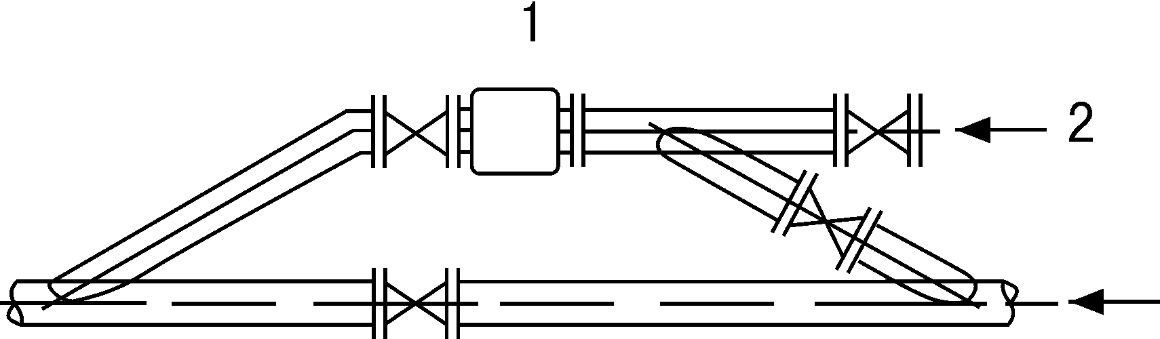

1.流量计

2.不中断系统工作排空与清洗

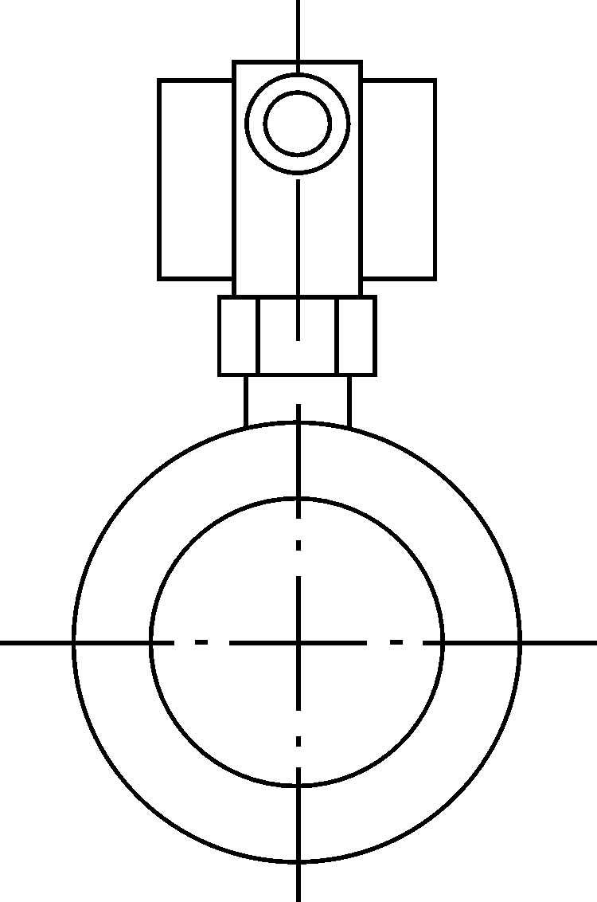

2 电极轴线必须近似水平

电极轴线

3 前置工艺管段长度

大尺寸测量管DN＞200：为了有利于安装，采用伸缩头。

入口直线管道最少5×DN长，出口管道最少2×DN长(DN=测量管内直径)，从电极轴线开始测量。

改善涡流与流场畸变的影响：增加入口与出口直管段的长度或安装整流器。在流量计附近，应避免强电磁场。

通常，不需要零设定。但为了检验，在完全注满介质的测量管中，应建立零流速，所以在流量计的下游须安装截止阀。

不同液体的混合产品，在混合点的上游或者适当距离的下游，最小30×D(D=测量管内直径)，安装流量计，否则显示不稳定。

4 安装建议

为了避免夹附气体所引起的测量误差以及由真空引起的对PTEE和橡胶衬里的损害，请参见如下：

1. 进水口 6. 可卸管段

2. 溢流 7. 墙壁的密封闸

3. 进水管沿口 8. 出水口

4. 清洗孔 9. 排放阀

5. 流量计

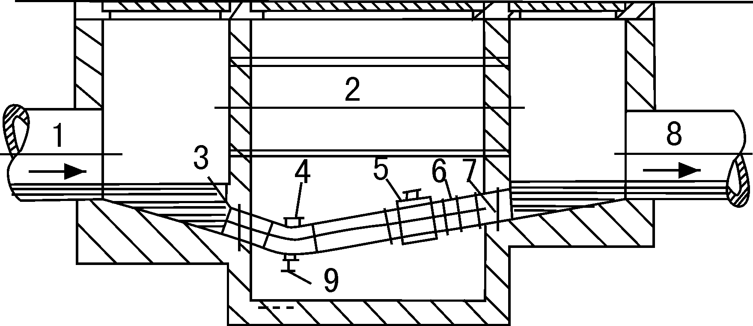

装在管道走向最高点

(在测量管中容易聚集空气泡——错误安装)

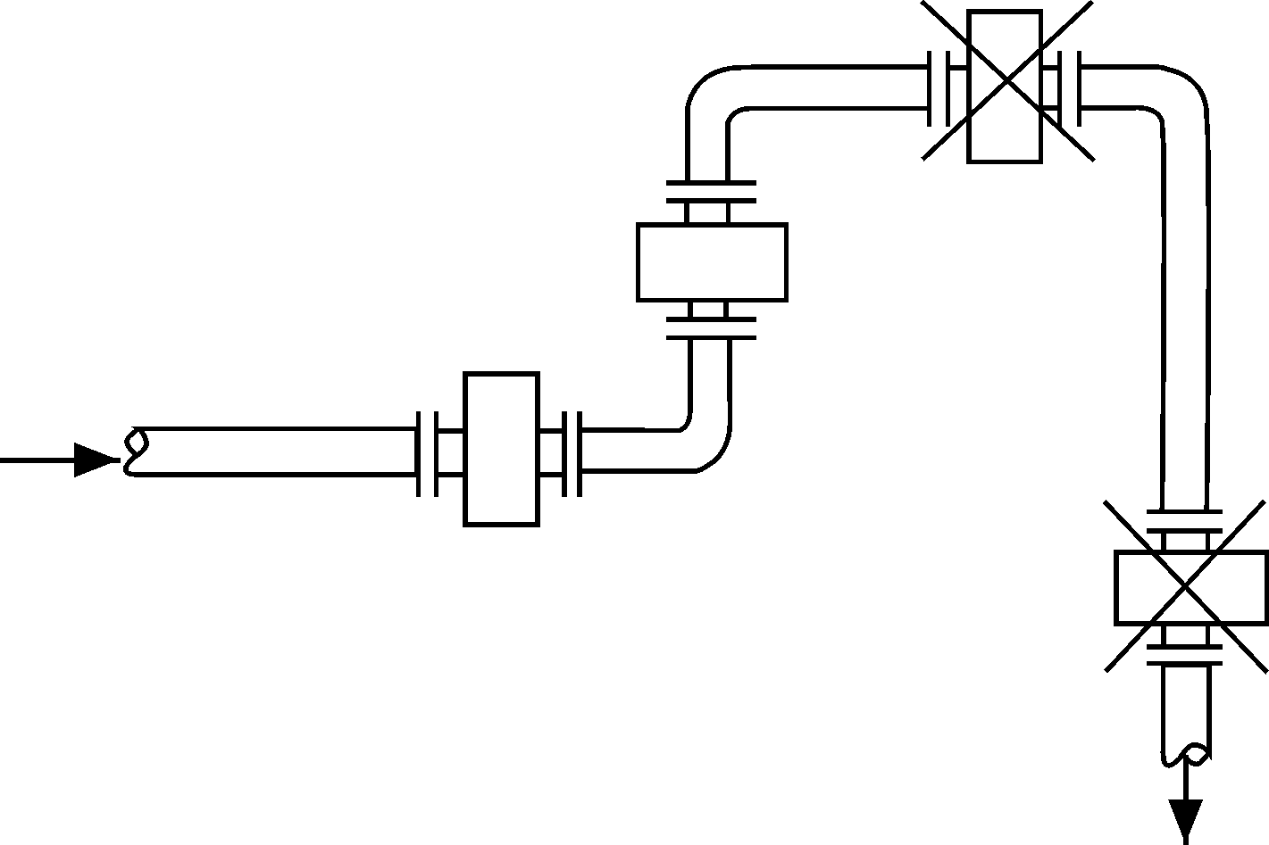

容易产生介质非满管

——错误安装

开口排放

水平管道

安装在稍稍上升的管道区

长管线总是在流量计的下游安装控制阀和切断阀

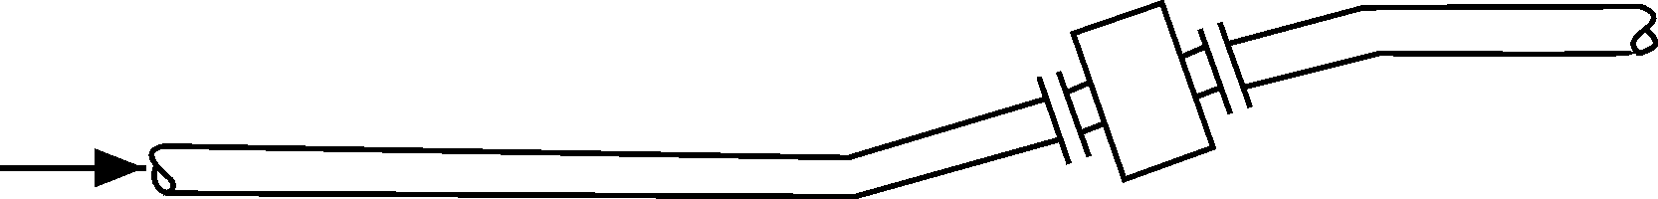

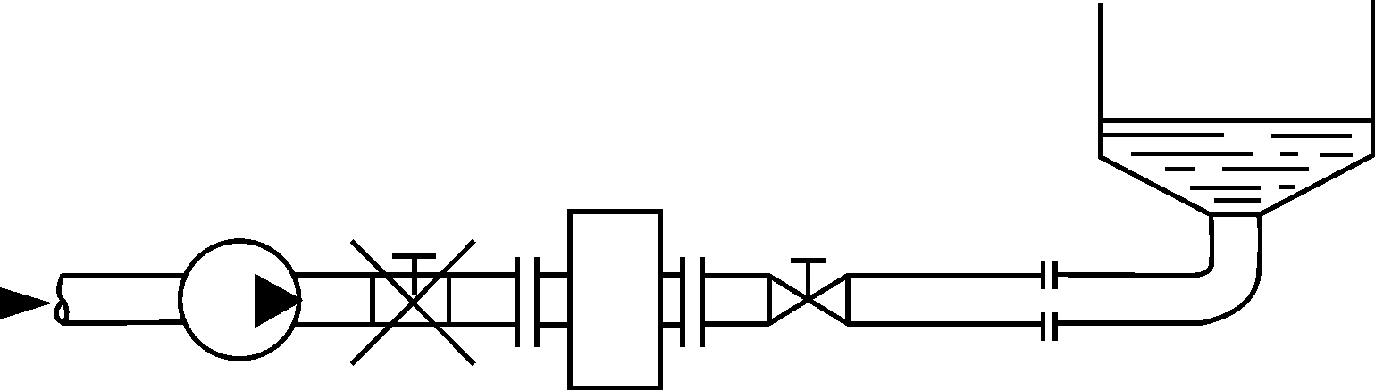

敞口灌入或排放

在管道的低段区安装仪表

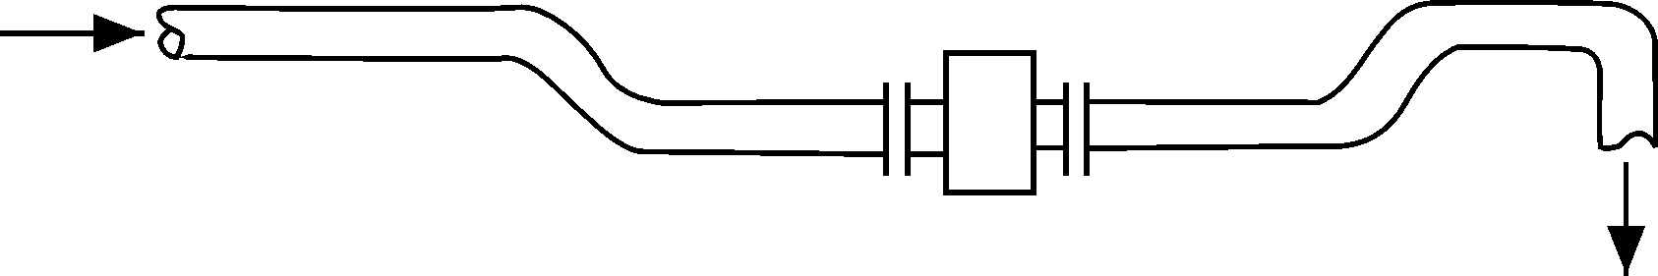

泵

决不能在泵抽吸侧安装流量计(防止真空)

落差管

超过5m(16ft)长

在流量计的下游最高位置上

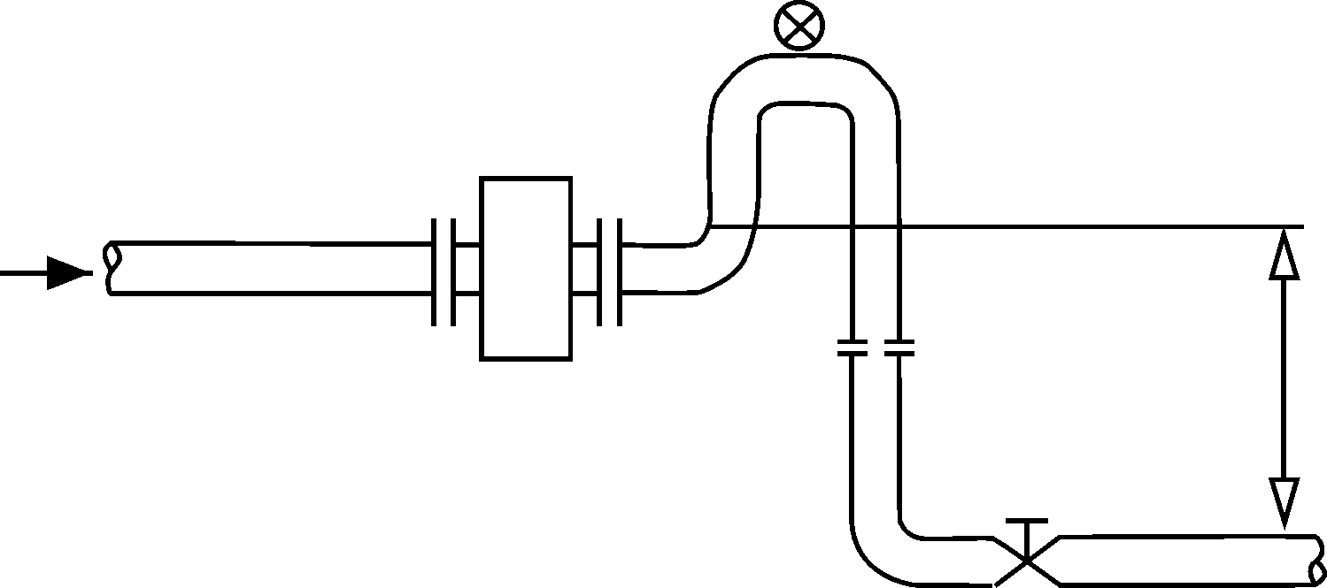装自动排气阀(防止真空)